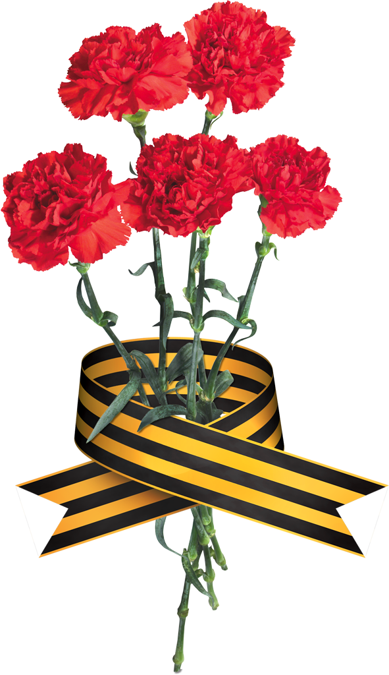

**Фадейкина Вера Ивановна**

**-** труженица тыла.

Родилась в 1932 году. До войны работала в поле, после войны пошла работать дояркой. В 1953 году вышла замуж за Фадейкина Ивана Никифоровича, воспитала троих детей, четвертый ребенок умер. Потом до ухода на пенсию работала в сельском совете уборщицей. Награждена медалью за 60-летие Победы.

